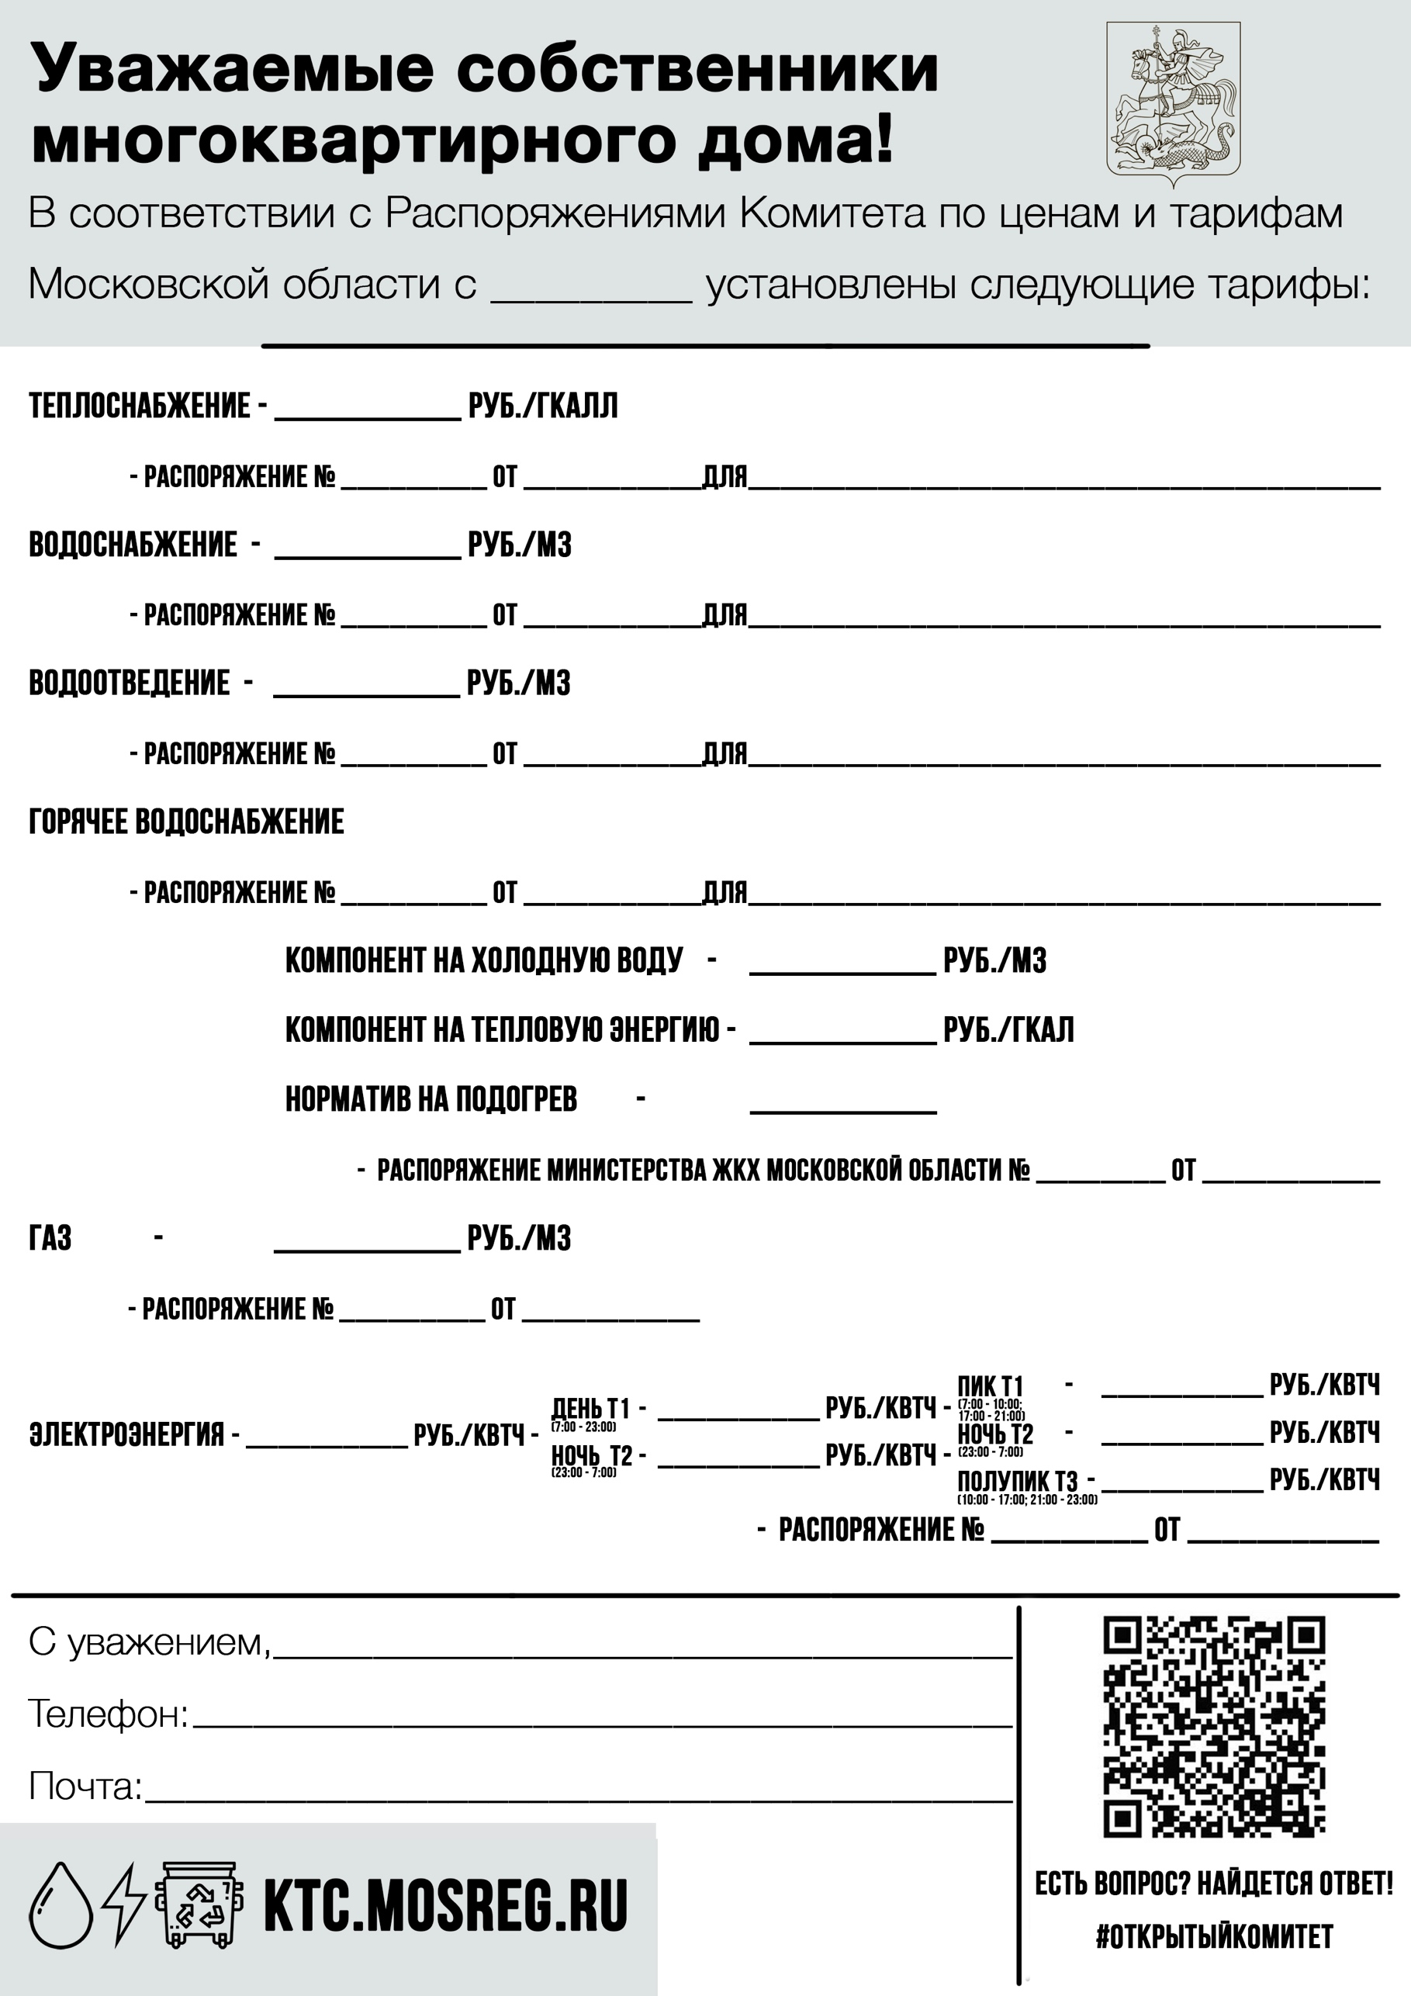
164-Р

aqualenta@gmail.com
8 495 566-00-01
ООО "УК" Акватория"

17.09.2021

6,20
01.10.2021г.

